Contents
Strangler 2
Sidecar 2
Outbox 2
BFF – backend for the frontend 2
Distributed tracing 2
2PC 2
Saga 3

Strangler
Монолит постепенно заменяем микросервисами. Строим фасад, который перехватывает запросы и перенаправляет запросы в новый микросервисный кусок, реализванный в микросервисах.

Sidecar
Маленький сервис, который хранит настройки для другого (микросервис настроек для дугого микросервиса), выполняет задачи по типу логгирования, мониторинга.
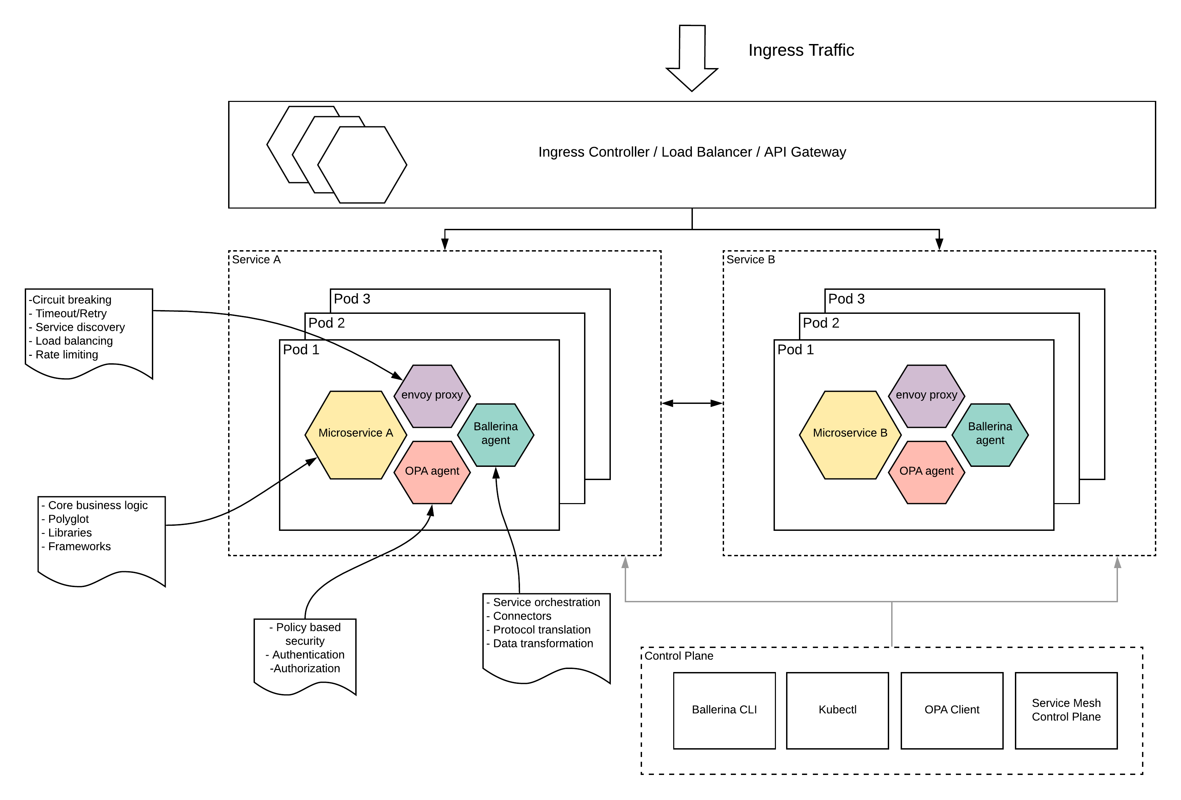
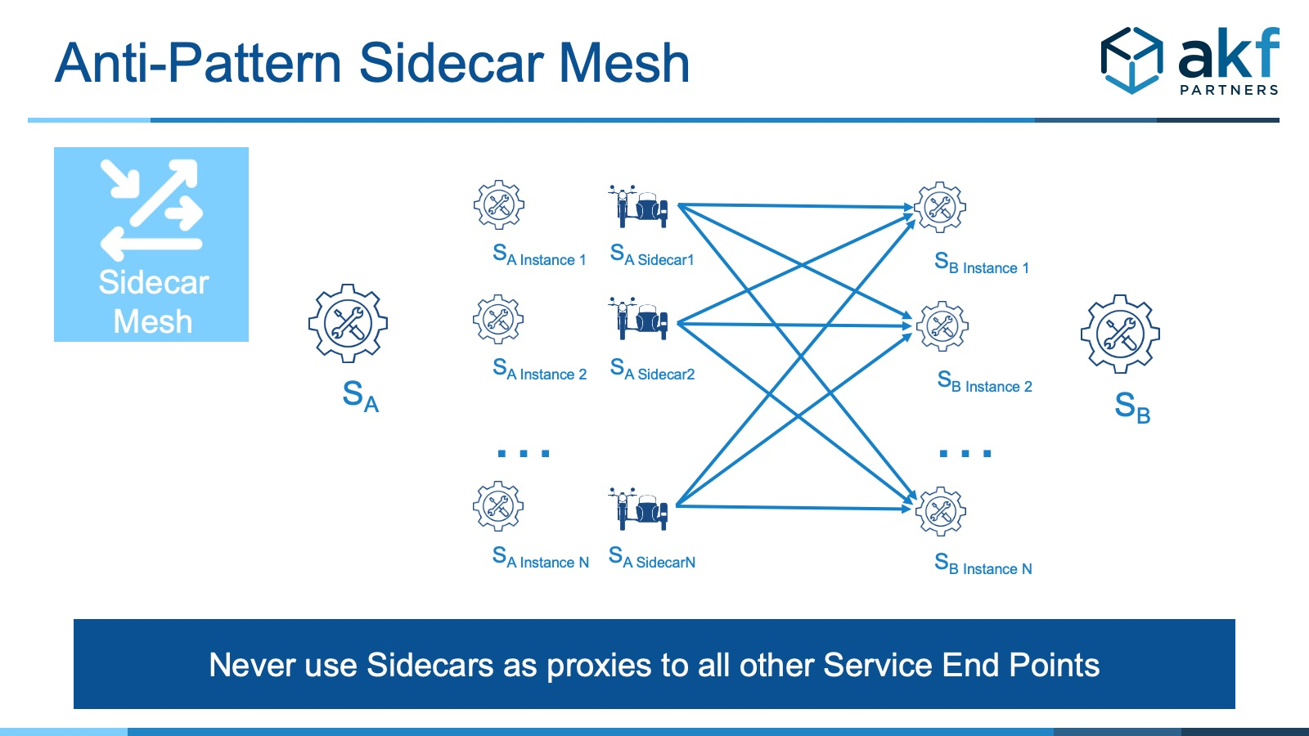

Outbox
Если воркер тяжелый - че делать? Идемпотентность запроса — это многократные вызовы запроса с гарантией того, что состояние системы изменится только один раз.

BFF – backend for the frontend

Distributed tracing

2PC
распределенный коммит / транзакция- это процесс принятия каких-то атомарных изменений между как минимум двумя участниками транзакции
#1 это атомарная операция, которая производит проверку по возможности начала транзакции и затем происходит блокировка участников этого коммита.
#2 сбор ответов от всех участников транзакции и применение этой транзакции.
Минусы - он не устойчив к сбоям, плохо масштабируется

Saga
Сага (хореография, оркестратор) - паттерн, который представляет собой набор локальных транзакций. Виды транзакций (позитивно- позитивные, позитивно негативные, примеры)
Singleton with double-check locking,
distributed locks with Redis
Sliding window locking with Redis
красная блокировка
Как сделать витрину - где много чтения?

